* BOTON (X) : al oprimirlo elimina todas las fechas de todos los cuadros sin importar cual se oprima.

No se pudo observar ese comportamiento en ninguna de las pruebas

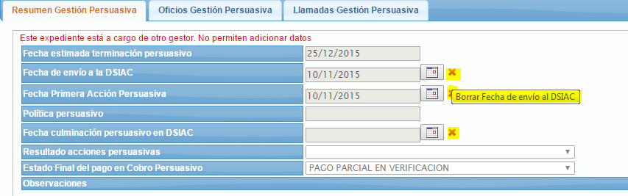

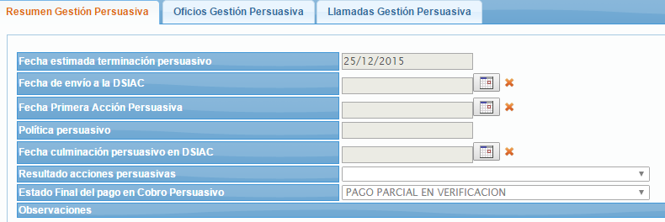

* CALENDARIOS EMERGENTES : Se deben ajustar al año o años de gestión dependiendo de donde partio el envio a la DSIAC, ya que tiene una margen de tiempo bastante amplia lo cual puede llevar a que se generen mayores errores humanos, aun colocando fechas en las que esta subdireccion nisiquiera habia recibido el expediente.

Nota: lo que se pudo hacer fue reducir el rango a 8 años hacia atrás para que la lista fuese más corta.

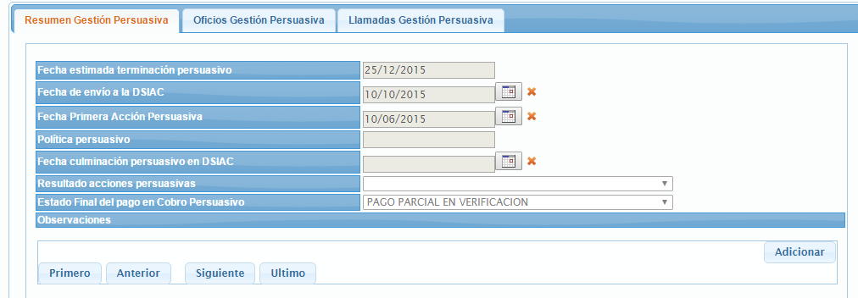

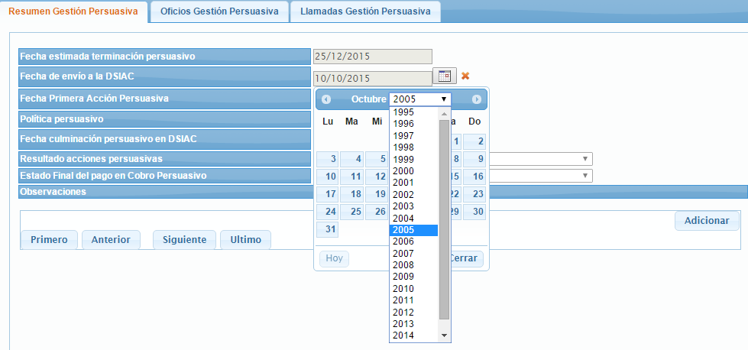

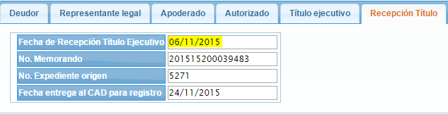

* PESTAÑA “OBSERVACIONES”: Al agregarle alguna observación existe la opción de borrar la fecha en que se hace el comentario.

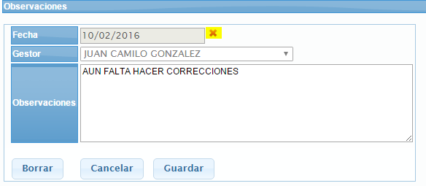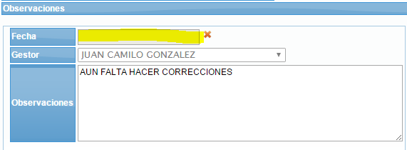

* PESTAÑA “OFICIOS GESTION PERSUASIVA”: Al digitar los datos los incorpora correctamente, sin embargo, al guardar nos muestra en todas las fecha un reloj que realmente no es necesario, y lo que si es importante agregar es un cuadro que nos indique que oficio es al que hace referencia de acuerdo a la barra emergente (tipificación):

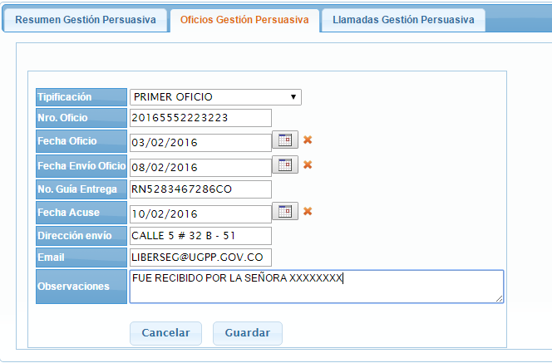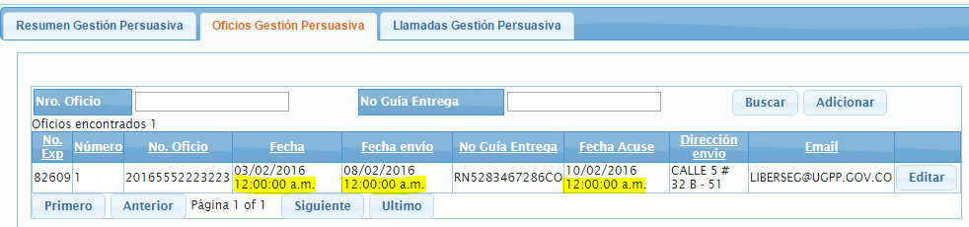

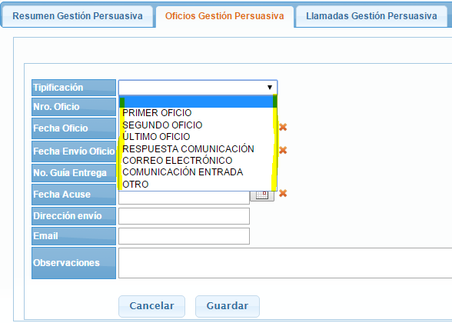

* PESTAÑA “LLAMADAS GESTION PERSUASIVA”: en la cuadricula es importante colocar “Fecha de llamada” completo, para que no se presente error por mala interpretación

